18ptos = 7,0 11ptos=4,0

**Trabajo Historia y geografía: Mapa Mental**

6° Básico

**Objetivo de aprendizaje:** Investigar sobre algunos aspectos culturales del siglo XIX en Chile, como los avances en educación y la fundación de instituciones, el aporte de intelectuales y científicos nacionales (por ejemplo, Diego Barros Arana, Benjamín Vicuña Mackenna, José Victorino Lastarria, los hermanos Amunategui) y extranjeros (por ejemplo, Andrés Bello, Claudio Gay y María Graham), la primera mujer en obtener títulos universitarios, el impacto del ferrocarril.

|  |
| --- |
| **Fechas de Recepción: Primera Etapa 15/05/2020 – Etapa final: 28/05/2020**  **Enviar a:****fran.jav.bae.or@gmail.com** **Indicando en “asunto” el nombre del estudiante, el curso y el nombre de la actividad (Mapa Mental)**  **Fechas de reunión: miércoles 6,13,20 y 27 de Mayo de 11:00 a 11:45 por correo masivo**  **Preguntas: al mismo mail de envío, todos los días menos martes. De 8:30 a 17:30 y viernes de 8:30 a 13:00-** |

**ACTIVIDAD: Mapa mental**

El trabajo se divide en **2 etapas**: **1)** Investigar acerca de los personajes y eventos mencionados en el Objetivo de aprendizaje y realizar un pequeño resumen de 3 puntos o tópicos de cada uno en la parte posterior del trabajo. (ejemplo: ¿Quién fue y cuándo vivió? ¿En qué áreas destacó? ¿En qué contribuyó al país?) **2)** Con la información obtenida en la investigación confeccionar un mapa mental, cuyo tema central sea **“Aspectos culturales del siglo XIX en Chile”**

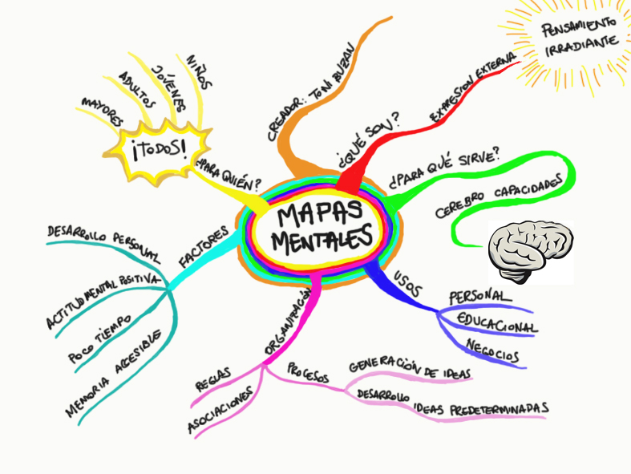

**¿Qué es un mapa mental? ¿Cómo lo hago?**

Un mapa mental es un diagrama, es decir una representación gráfica de conceptos y sus relaciones. **Los mapas mentales suelen ser desarrollados desde la idea o tema central hacia subtemas más específicos del mismo**. La característica que los diferencia de los mapas conceptuales o semejantes es la creatividad que puede plasmarse en ellos a partir del dibujo o la pintura.

**Ejemplo1:** El tema central de este mapa mental es “soluciones para el calentamiento global”. A partir de ese tema el autor divide las posibles soluciones en ramas.

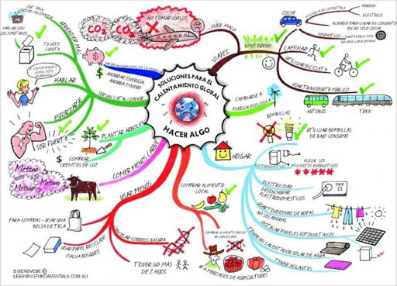

**Ejemplo 2**: Este segundo mapa tiene como tema principal la “cultura clásica”, el autor divide el tema principal en subtemas más pequeños, como filosofía, historia y literatura, y estos a su vez en personajes y obras importantes. Nótese que el tema principal está ubicado en el centro en ambos mapas.

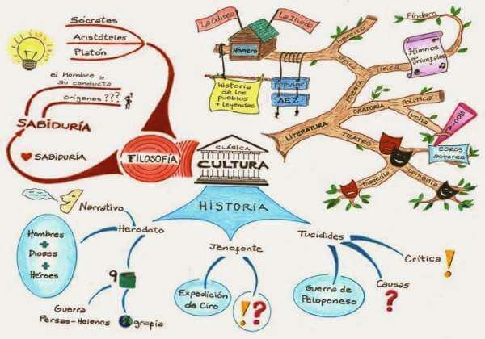

**Requerimientos:**

|  |  |  |  |
| --- | --- | --- | --- |
| **Indicadores** | **3 puntos** | **2 puntos** | **1 puntos** |
| *Para el saber*  *(conceptual)* |  |  |  |
| **Investigación** | La investigación da cuenta de los tópicos más relevantes de los personajes. Es sintética y fue entregada en el plazo correspondiente | La investigación da cuenta de algunas características de los personajes, presenta algunos problemas al sintetizar la información | La investigación no da cuenta de las características principales de los personajes, no es sintética, agrega datos irrelevantes. |
| **Organización del mapa mental** | Los elementos que componen el mapa se encuentran organizados de forma jerárquica según su contenido, los conectores hacen fácil su comprensión | Los elementos están un poco desorganizados, algunos no están acomodados según su relevancia | No hay organización de ideas ni conectores, cada concepto está apartado de los demás |
| Para el hacer (Procedimental) |  |  |  |
| **Dibujos** | Los dibujos son claros, de contorno definido y están altamente ligados a los tópicos que intentan representar, son muchos y están bien ubicados. | Los dibujos son algunas veces poco claros, algunos no representan bien el concepto pretendido, algunos son demasiado grandes o pequeños, algunos no presentan buena ubicación | Los dibujos son pocos, poco claros y no representan bien el concepto deseado. |
| **Creatividad** | La forma del mapa es atractiva en su totalidad, ocupa la hoja entera, expresa las ideas con muchos dibujos atractivos y usa colores y diferentes tipos de lápices o pinturas para representar lo que se pide. | La forma del mapa es medianamente atractiva, no ocupa todo el espacio, aun así el dibujo se entiende. No hay mucha variedad de colores ni recursos, distintos tipos de lápices o pinturas. | La forma del mapa no es estética, es demasiado pequeña o no se entiende. Usa un solo tipo de color y de lápiz. Poco o nada de dibujos. |
| *Para el ser (Actitudinal)* |  |  |  |
| **Participación** | Participa en todas las instancias pensadas para la retroalimentación y la resolución de dudas | Participa en algunas instancias pensadas para la retroalimentación y la resolución de dudas | Casi no participa en las instancias pensadas para la retroalimentación y la resolución de dudas. |
| **Plazos** | Entrega las actividades en los plazos correspondientes | Algunas actividades son entregadas oportunamente | Ninguna actividad es entregada oportunamente |

**Recursos:**

-¿Qué es un mapa mental?: https://www.youtube.com/watch?v=OFR7YjqHRME&t

-Para investigar personajes de la historia de Chile: http://www.memoriachilena.gob.cl/602/w3-article-3290.html (Página de la Biblioteca Nacional)

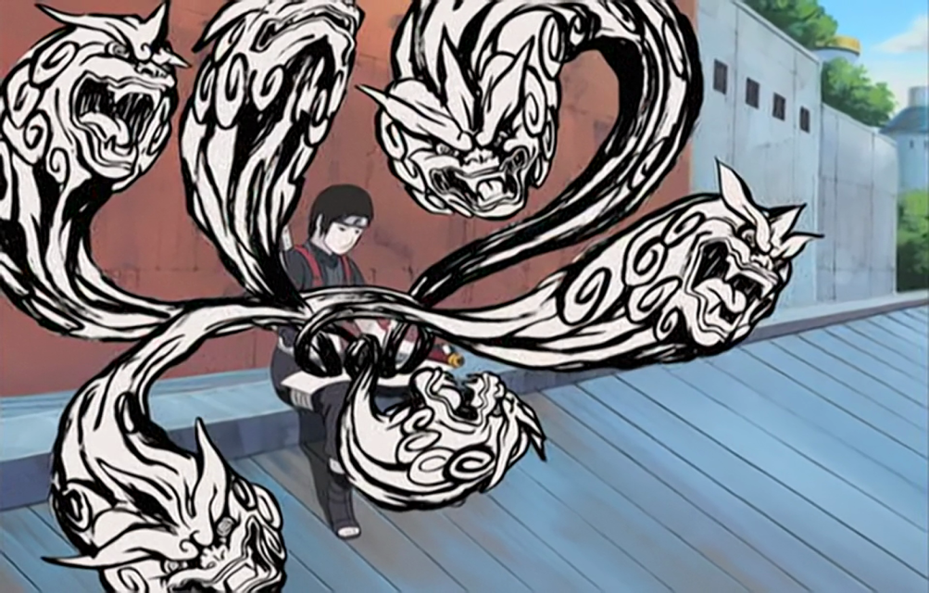

¡Da rienda suelta a tu creatividad! ¡Tú puedes!

**AUTOEVALUACIÓN FORMATIVA**

|  |  |  |  |  |
| --- | --- | --- | --- | --- |
| P. Ideal | P. Real | P. Adicional | P. Total | Nota |
| 60 = 7.0 30 = 4.0 |  |  |  |  |

**Trabajo “Mapa Mental”**

**Historia y Geografía**

**Nivel: 6to básico**

|  |  |
| --- | --- |
|  | **Objetivo del aprendizaje** |
|  | Reconocer la efectividad del aprendizaje de contenidos.  Analizar el proceso de aprendizaje.  Evaluar tu desempeño cualitativamente. |
| **Habilidades** | Reconocer- analizar- evaluar |
| **Indicador de logro** | Autoevaluar los aprendizajes completando la rúbrica o pauta. |

**Nombre:__________________________Curso:_____Fecha: ___/____/____**

La autoevaluación es un elemento clave en el proceso de evaluación.

Autoevaluarse es la capacidad del alumno para juzgar sus logros respecto a una tarea determinada: significa describir cómo lo logró, cuándo, cómo sitúa el propio trabajo respecto al de los demás, y qué puede hacer para mejorar.

La autoevaluación no es sólo una parte del proceso de evaluación sino un elemento que permite producir aprendizajes.

Debe ser enseñada y practicada para que los estudiantes puedan llegar a ser sus propios evaluadores.

**\*Nota: Esta autoevaluación tiene carácter formativo y diagnóstico para futuros trabajos. La nota es totalmente independiente del trabajo “Mapa Mental”.**

**Actividad:** Completar la rúbrica de autoevaluación

**Instrucciones**:

1. Revisa tu trabajo y los criterios a continuación.
2. Marca con una X la opción que más se acerca a tu realidad durante el proceso de aprendizaje. (puedes utilizar este mismo archivo)
3. Si prefieres hacerlo de forma física y no cuentas con el medio de impresión, puedes adjuntar la fotografía con tu nombre, número de criterio y opción marcada.
4. Cuando termines envía la foto de tu autoevaluación o éste archivo con tus respuestas a profesor Francisco: fran.jav.bae.or@gmail.com el día 28 de Mayo de 2020

Antes de comenzar, ¡recuerda!

Lo más valioso que tenemos los seres humanos, es la capacidad de ser mejores. Ahora, evalúa valorando sincera y honestamente tu desempeño en esta actividad.

|  |  |  |  |  |
| --- | --- | --- | --- | --- |
|  |  |  |  |  |
| Lo logré fácilmente  **5 PUNTOS** | Lo logré, aunque me costó un poco  **4 PUNTOS** | Lo logré con muchas dudas  **3 PUNTOS** | Casi no lo logro  **2 PUNTOS** | Necesito actualizarme  **1 PUNTO** |

|  |  |  |  |  |  |
| --- | --- | --- | --- | --- | --- |
| **INDICADORES DE MÍ DESEMPEÑO** |  | **VALORACIÓN** | | | |
| ***Para el ser (Actitudinal)*** | **Lo logré fácilmente** | **Lo logré, aunque me costó un poco** | **Lo logré con muchas dudas** | **Casi no lo logro** | **Necesito actualizarme** |
| **1.** He organizado mi tiempo de estudio para realizar cada etapa del trabajo |  |  |  |  |  |
| **2.** Leí con detención las orientaciones e instrucciones de la guía. |  |  |  |  |  |
| **3.** Participé activa y efectivamente en el desarrollo de la actividad propuestas por el profesor/a. Incluyendo reuniones mediante correo masivo. |  |  |  |  |  |
| **4.** He demostrado interés y motivación por aprender de este proyecto de historia y geografía (mapa mental) |  |  |  |  |  |
| **INDICADORES DE MÍ DESEMPEÑO** |  |  | | | |
| ***Para el saber (Conceptual)*** |  |  |  |  |  |
| **5.** Comprendí cada uno de los conceptos que tuve que investigar |  |  |  |  |  |
| **6.** Comprendí las relaciones entre los conceptos o personajes |  |  |  |  |  |
| **7.** Interpreté el periodo histórico que tuve que investigar a partir de mi propio trabajo |  |  |  |  |  |
| **INDICADORES DE MÍ DESEMPEÑO** |  |  | | | |
| ***Para el hacer (Procedimental)*** |  |  |  |  |  |
| **8.** Realicé la guía siguiendo las instrucciones dadas. |  |  |  |  |  |
| **9.** Busqué o pedí ayuda cuando lo necesité agotando todas las instancias para aprender. |  |  |  |  |  |
| **10.** Desarrollé el trabajo solicitado cuidando mi letra y ortografía, procurando ser ordenado. |  |  |  |  |  |
| **11.** Hice todo lo posible por superar mis dificultades académicas y aprender lo que me causó dificultades. |  |  |  |  |  |
| **12**. Fui lo más creativo que pude en el desarrollo del mapa mental. |  |  |  |  |  |
|  |  |  | | | |
| **PUNTAJE TOTAL=** |  |  | | | |

Agrega un comentario sobre esta guía o bien expresa algún tema relacionado a los objetivos de aprendizaje abordados en ella. **Respuesta:**

|  |
| --- |
|  |
|  |
|  |
|  |
|  |